В Многопрофильной школе гимназии №3
декада логопедов
28.11.2017г.-07.12.2017г.
НЕДЕЛЯ
Конкурс объявлений
« Приглашаю в путешествие»
Туристическое агентство
Всех, кто хочет посмотреть
мир огромный и прекрасный,
приглашаем в путь скорей.
Не сидите, не лежите, чемоданчик свой берите.
Захватите всех друзей, фотик, ласты, лыжи, санки.
Всё равно: зима иль лето.
Хочешь, будем с гор кататься или в озере плескаться.
Главное, друзей бери, к нам быстрее приходи.

Победители конкурса.
I МЕСТО
Быкова М.-1"Б" класс
Быкова Т.- 1"Б" класс

II МЕСТО
Баймоганов Р.-1"Г" класс
Шраймер Э.- 1"Г" класс

III МЕСТО
Денисюк С.- 0 "Б" класс
Беляева Я. -1"Г" класс

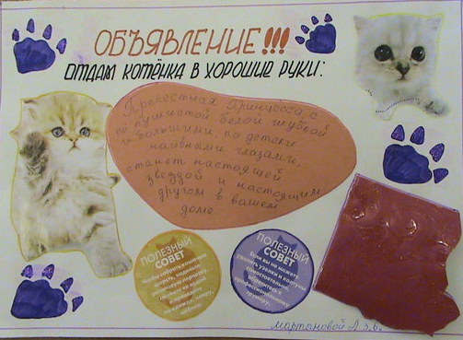

Быкова Мария - 1"Б" класс
Быкова Тамара - 1"Б" класс
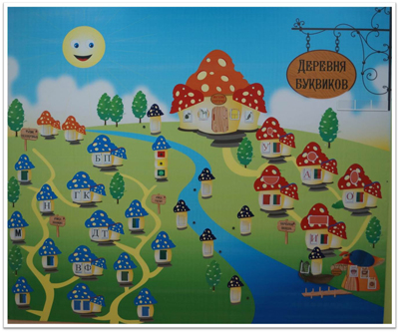

Баймоганов Р.- 1"Г" Класс
Шраймер Э.- 1"Г" Класс

29 ноября прошёл общешкольный конкурс скороговорок.
Поздравляем победителей!

Конкурс скороговорок, считалок, пословиц.
Конкурс скороговорок , считалок и пословиц имеет особое значение. Каждый человек должен чётко и правильно говорить . А этот конкурс помогает ребятам научиться ясно и чисто произносить слова.
I место
Быкова Тамара 1 б класс
II место
Денисюк Сережа 0б класс
III место
Беляева Янна класс 1 г класс

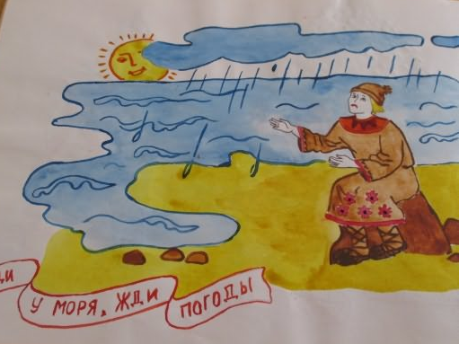

ДЕНИСУК СЕРЕЖА

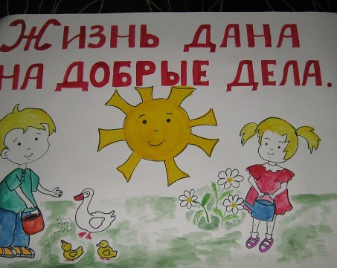

АМИРОВ КАРИМ
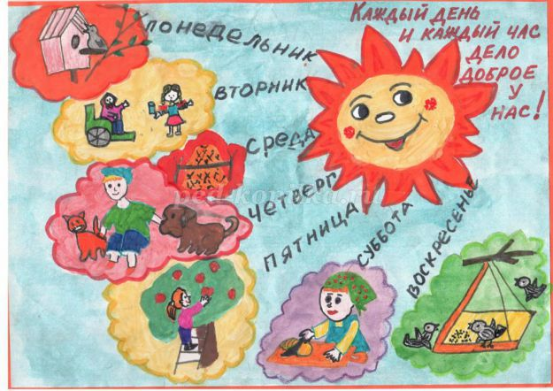

БЕЛЯЕВА ЯННА
Путешествие первоклассников в страну Правильной речи

Волшебница Грамматика в гостях у первоклассников.

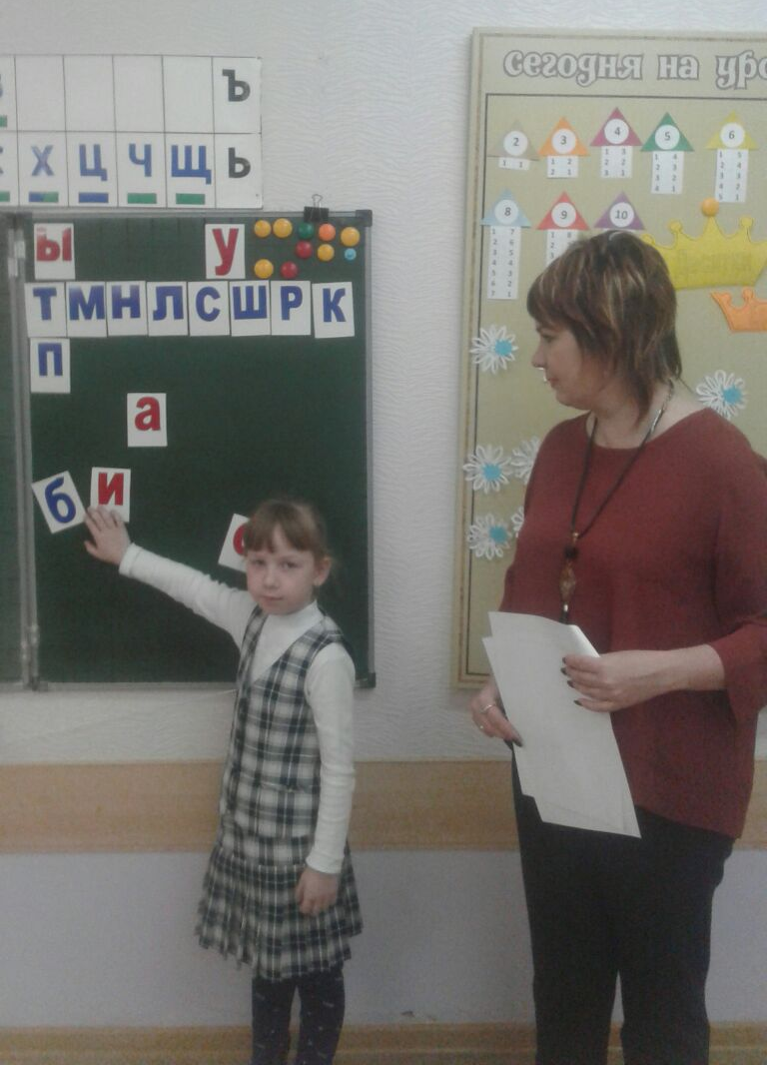

Я хочу составлять слова!

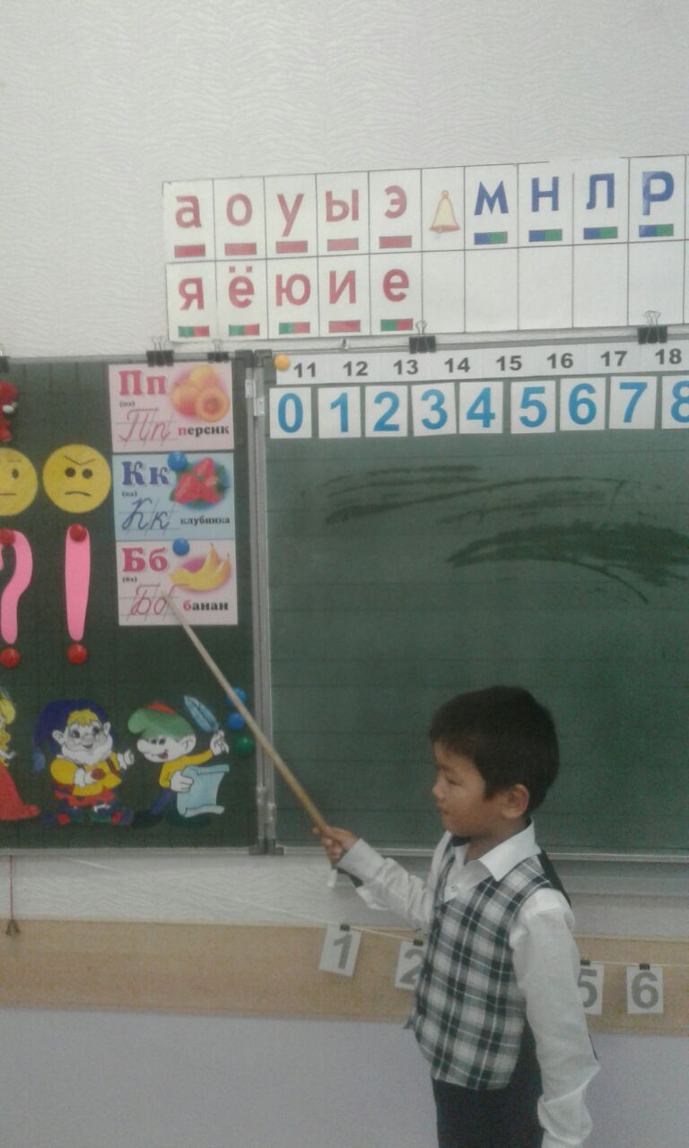

Я великий Звукомор!!!

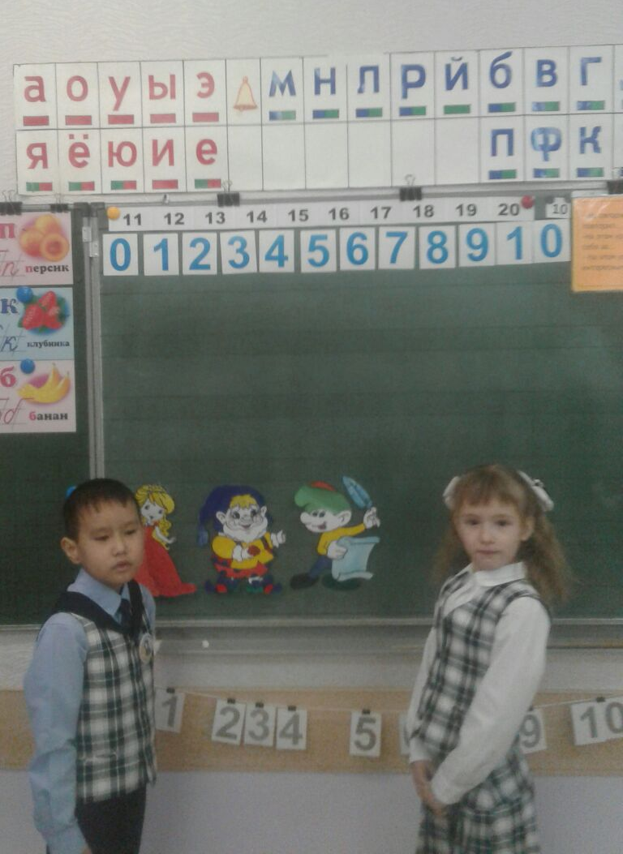

Кроссворды и ребусы
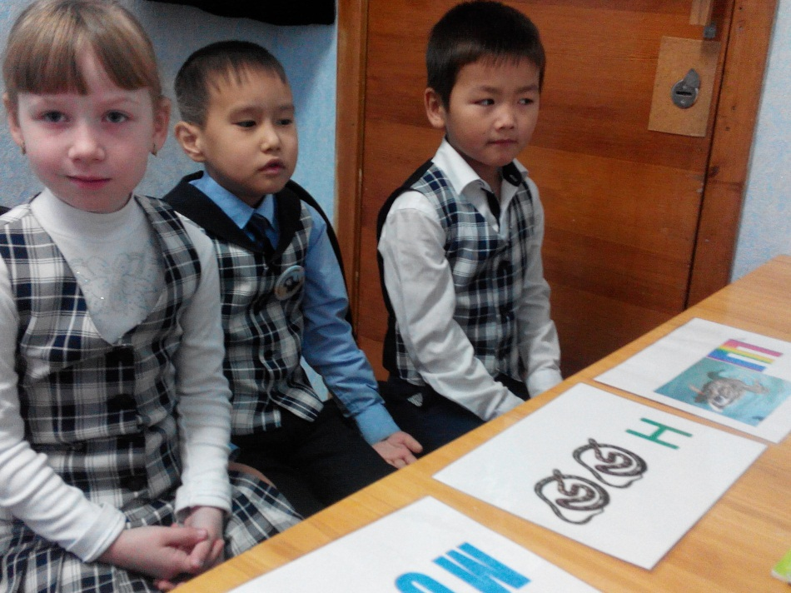

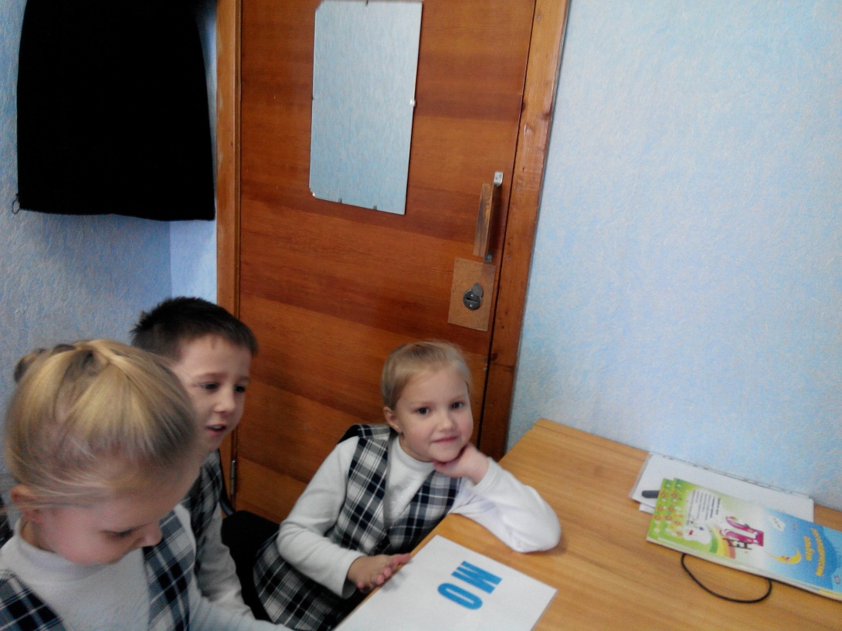

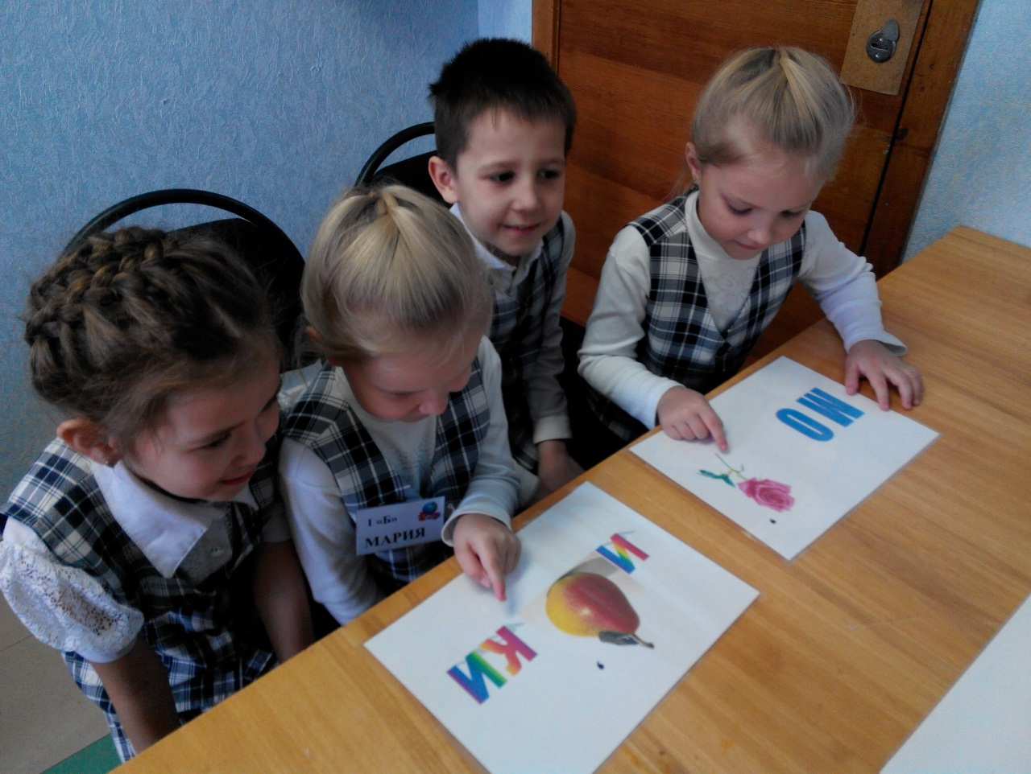

Спартакиада « Ловкий грамотей»
Девиз спартакиады «Здоровым и грамотным должен быть каждый!»

Открытие спартакиады. Ученики первых классов внимательно слушают задания.

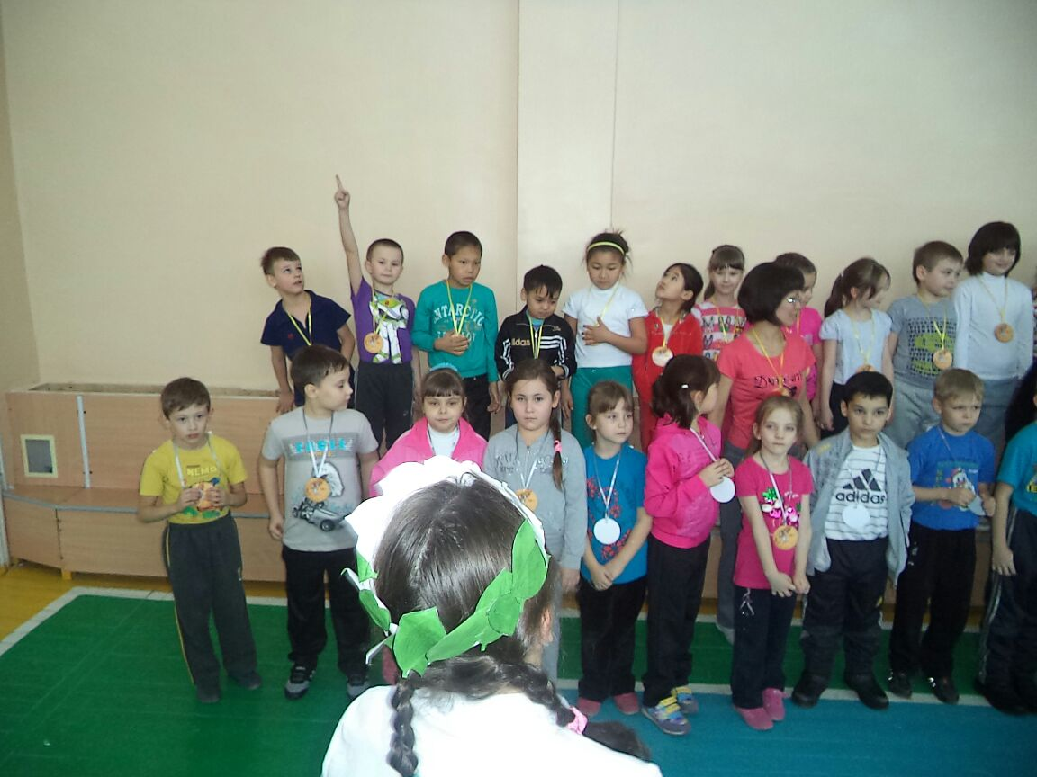

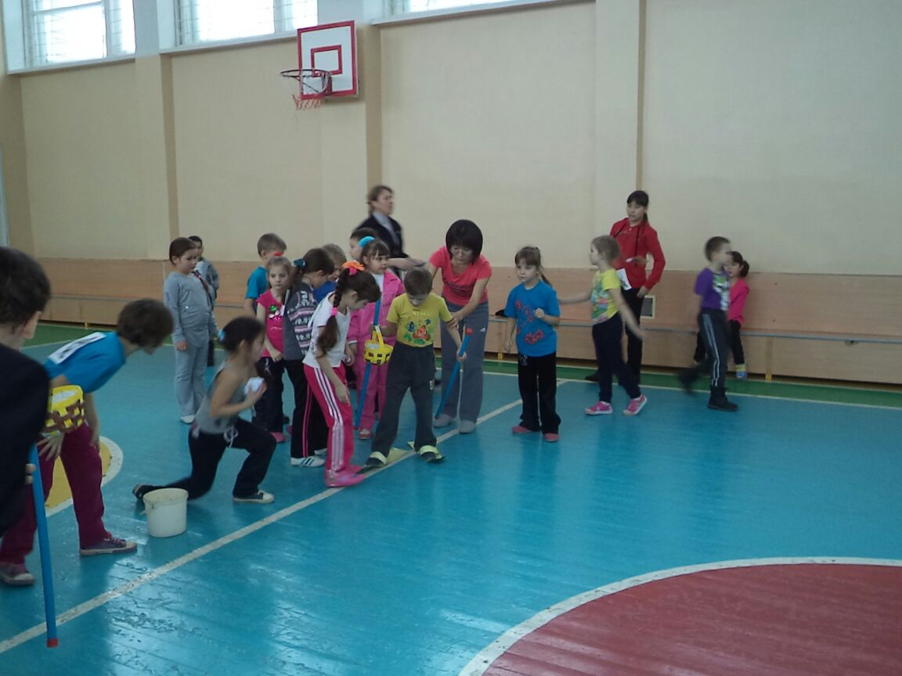

Быстрее...!
